### 2025-2026学年第一学期本科生“优质课程”申报填写说明

**教师端：**

一、登录网址：<https://jwgl.ustb.edu.cn/clsb/declare/index>，选择“普通用户”-“我的申报”-“2025-2026学年第一学期本科生‘优质课程’申报”进行填报。

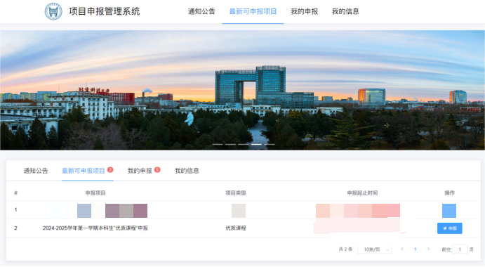

1. 教师确定拟进行申报的课程，填写相关内容。

注：课程基本信息、本学期课表部分信息会根据教师选定的课程由系统直接生成，其他内容仍需教师填写。

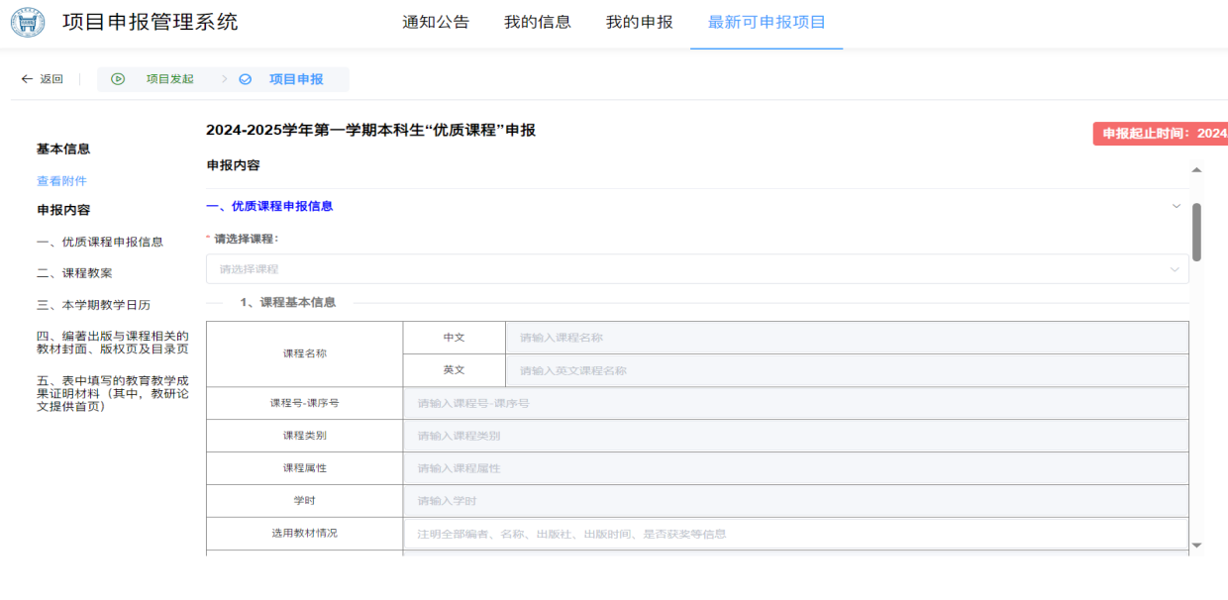

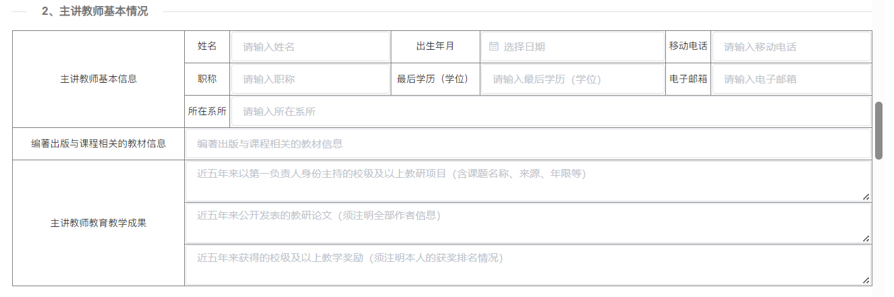

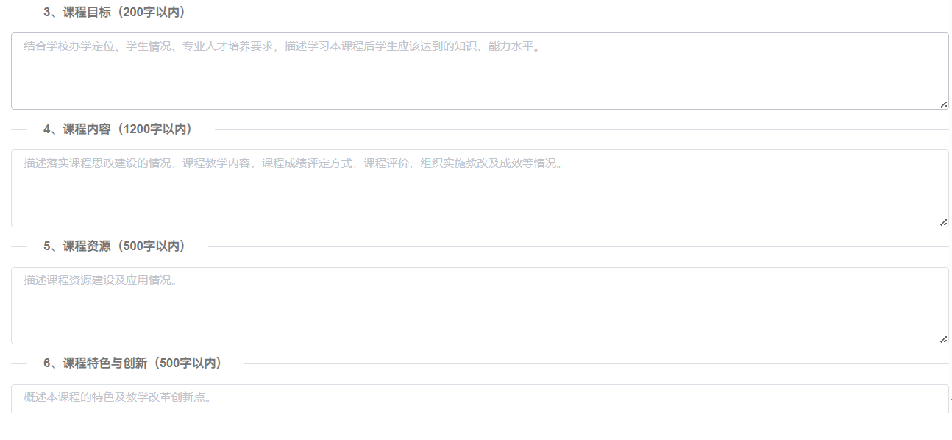

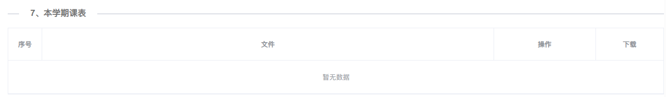

1. 教师根据申报课程上传课程教案、本学期教学日历等补充材料。

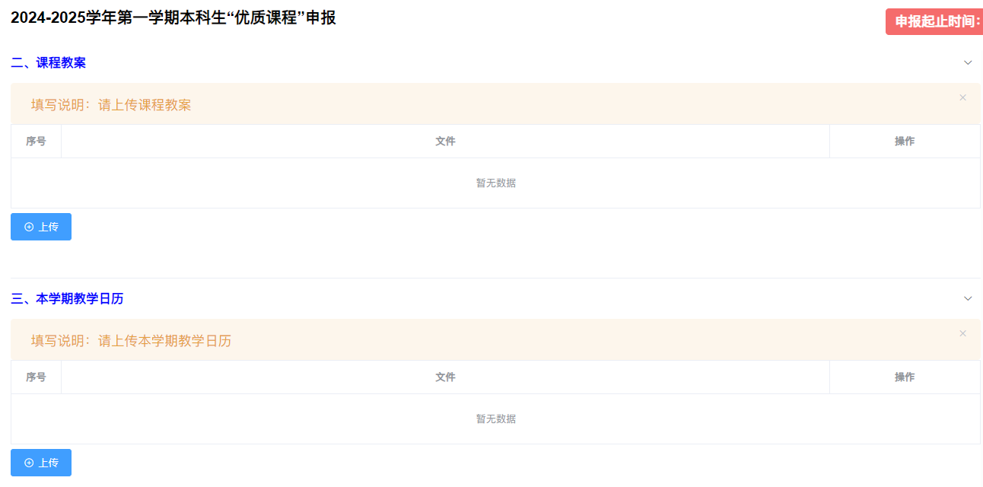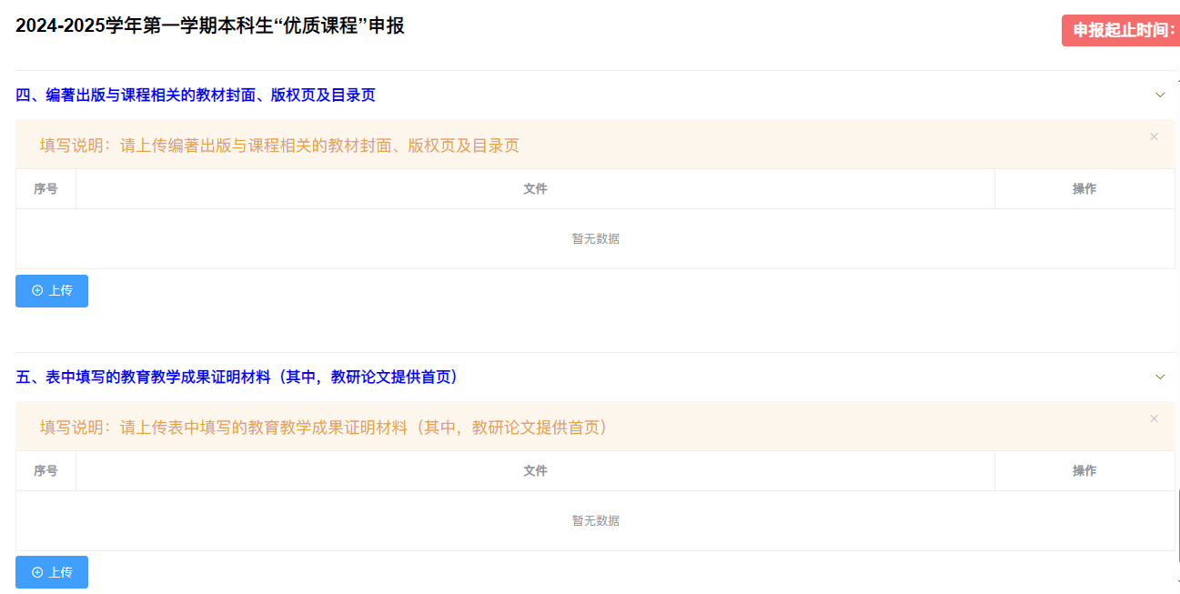

1. 填写完成后，点击“暂存”或“提交”。

注：教师点击“提交”后，项目将进入审核环节，无法进行更改。

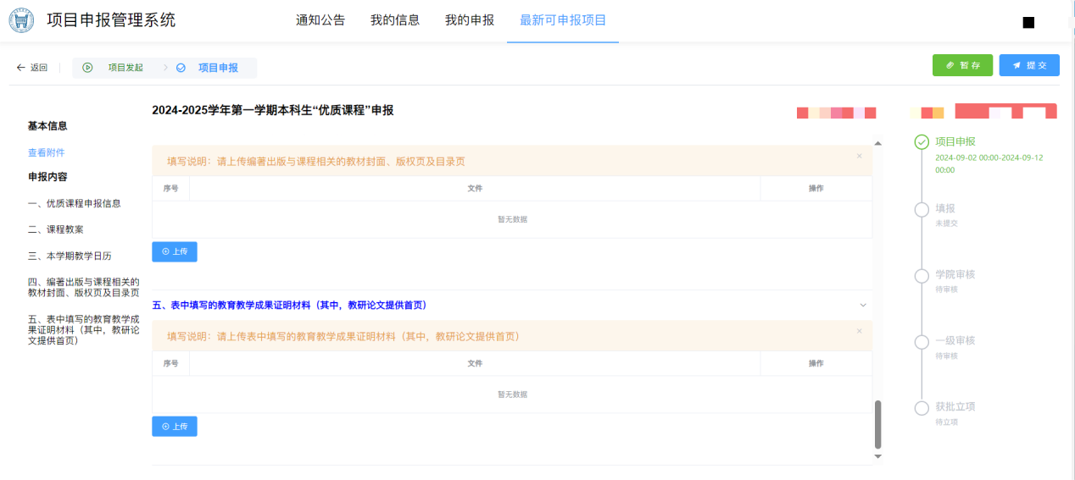

**二级管理员端（院级审核）：**

一、登录网址：<https://jwgl.ustb.edu.cn/clsb/declare/index>，选择“二级管理员”-“正在申报的项目”-“2025-2026学年第一学期本科生‘优质课程’申报”-“去查看”-“详情”进行审核。

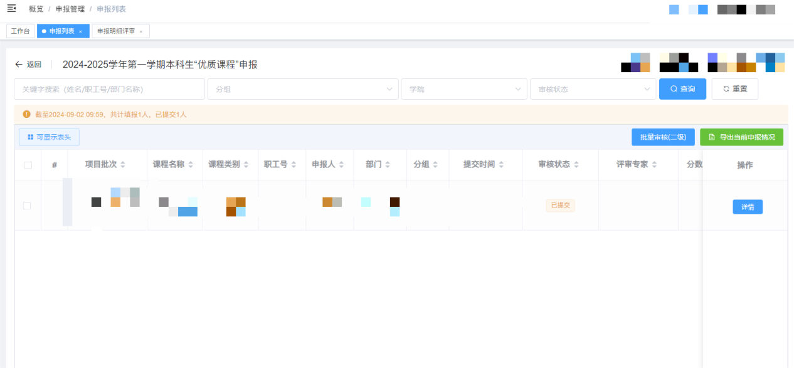

二、二级管理员进入审核页面，点击右上角“审核（二级）”进行审核。

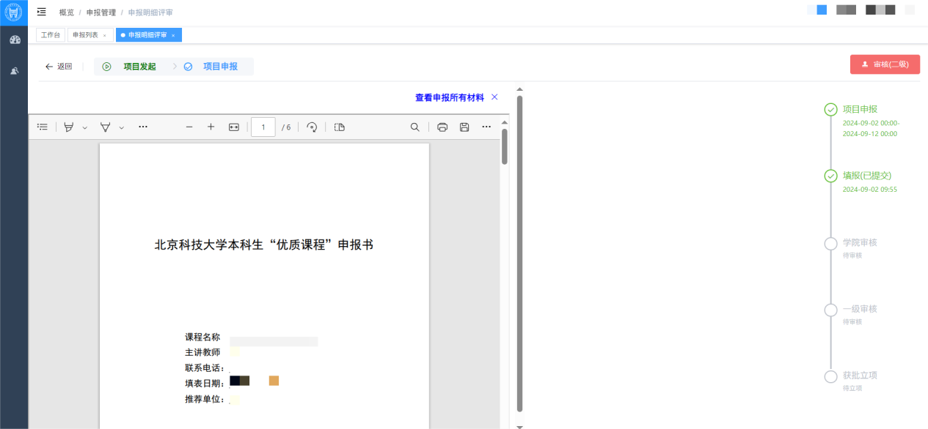

二级管理员在弹出的审核页面勾选相关信息，并上传“审核附件”，点击“确定”即审核完毕，“审核附件”由教师、二级管理员分别填写相关内容，见附件。

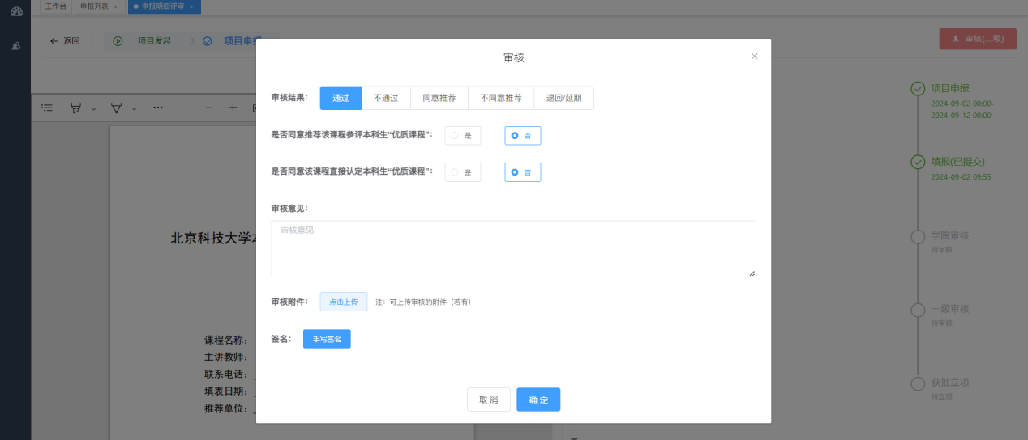

1. 二级管理员审核完毕后，项目将进入一级审核（校级审核）阶段，无法更改。

附件：

一、课程负责人承诺

|  |
| --- |
| **是否申请直接认定：**□是 □否  **如是，请选择课程获奖类别：**□国家一流本科课程 □北京市优质课程  **本人保证申报书填报内容真实，不存在政治性、思想性、科学性、规范性及任何知识产权问题。如违背上述承诺，本人将承担相关责任。**  **课程主讲教师签字：**  **年 月 日** |

二、学院意见

|  |
| --- |
| **是否同意推荐该课程参评本科生“优质课程”**  □是 □否  **是否同意该课程直接认定本科生“优质课程”**  □是 □否  **教学院长签字：**  **推荐单位盖章：**  **年 月 日** |